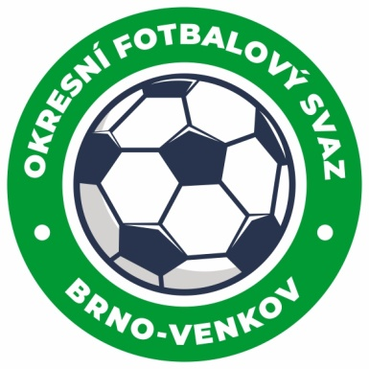
Fotbalová asociace České republiky
Okresní fotbalový svaz Brno – venkov
Vídeňská 9, 639 00 BRNO
mobil: 732 210 467
E-mail: brno-venkov@fotbal.cz
http://www.fotbalbrno-venkov.cz/

NOMINAČNÍ LISTINA
Výběrů U17 OFS Brno – venkov

Akce: Meziokresní turnaj výběrů OFS U17

Místo, datum a čas srazu: fotbalový areál AFK Tišnov, 21.4.2022 8:00

Ukončení akce: 21.4.2022 14:00

Nominační listina hráčů U17

Oborný Jan Rosice
Haminger Vojtěch Rosice
Švestka Marek Rosice
Masný Ondřej Rosice
Novák Adam Rosice
Tkáč Vladimír Kuřim
Deufner Ondřej Kuřim
Šikula Jakub Kuřim
Thoma Nicolas Kuřim
Veselovský David Kuřim
Adam Ondřej Ivančice
Gurskyy Samuel Ivančice
Pavlík Matouš Ivančice
Jeřábek Filip Ivančice
Nešpůrek Patrik Ivančice
Borek Jiří Tišnov
Hédl David Tišnov
Hédl Tomáš Tišnov
Mašek Michal Tišnov
Sedláček Adam Tišnov

Náhradníci:
Buček Filip Tišnov
Sychra Oldřich Kuřim
Jelen Patrik Rosice
Za účast hráčů na srazu odpovídají mateřské oddíly.

V případě neomluvené neúčasti nominovaných hráčů se klub vystavuje postihu dle článku 17 bod 3 RFS !
Nominovaní hráči si sebou vezmou obutí na hřiště s UT a věci osobní hygieny!!!
Omluvy telefonicky na číslo: 702 164 364 – Petr Soustružník
Omluvy písemně na email: soustruznik.gtmofs@post.cz

V Brně : 11.4.2022
Petr Soustružník Jan Zycháček
předseda KM OFS Brno - venkov předseda VV OFS Brno - venkov

Za správnost: Libor Charvát
sekretář OFS Brno - venkov

